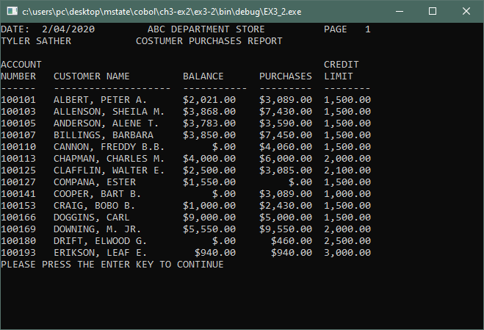

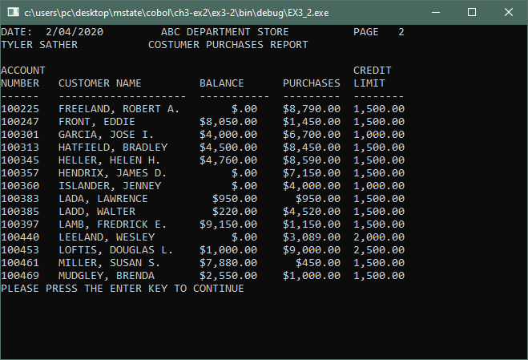

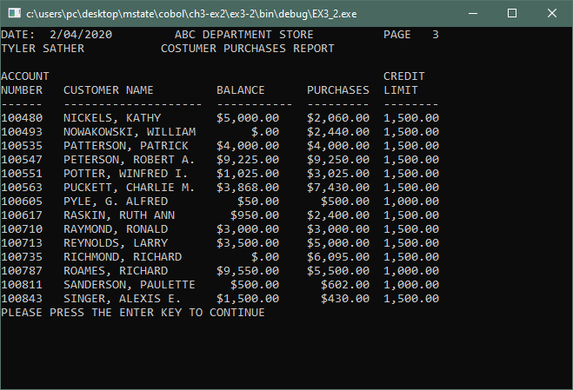

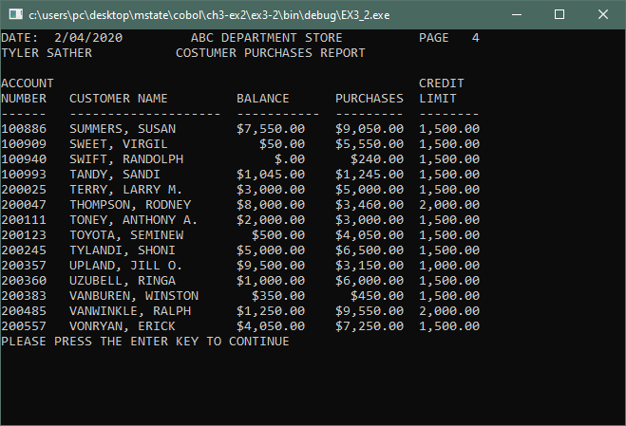

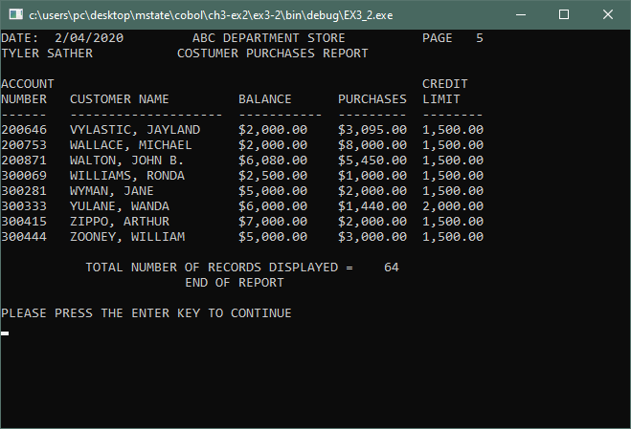

I HAVE THE OUTPUT CODE COMMENTED OUT BECAUSE IM STILL WORKING ON THAT

IDENTIFICATION DIVISION.

\*\*\*\*\*\*\*\*\*\*\*\*\*\*\*\*\*\*\*\*\*\*\*\*

PROGRAM-ID. EX3-2.

AUTHOR. Tyler Sather.

INSTALLATION. MState.

DATE-WRITTEN. February 4, 2020.

DATE-COMPILED.

\*\*\*\*\*\*\*\*\*\*\*\*\*\*\*\*\*\*\*\*\*\*\*\*\*\*\*\*\*\*\*\*\*\*\*\*\*\*\*\*\*\*\*\*\*\*\*\*\*\*\*\*\*\*\*\*\*\*\*\*\*\*\*\*\*

\* PROGRAM NARRATIVE

\*

\* THIS PROGRAM READS ALL RECORDS IN THE CUSTOMER FILE

\* FOR THE ABC DEPARTMENT STORE AND DISPLAYS A DETAIL LINE

\* CONTAINING AN ACCOUNT NUMBER, CUSTOMER NAME, BALANCE,

\* PURCHASES AND CREDIT LIMIT.

\*

\* A RECORD COUNT IS PROVIDED AT THE END OF THE REPORT.

\*

\* INPUT: CUSTOMER.DAT - CUSTOMER FILE

\*

\* OUTPUT: SCREEN - CUSTOMER RECORD REPORT

\* EX3-2-2r.RPT - REPORT FILE

\*

\*\*\*\*\*\*\*\*\*\*\*\*\*\*\*\*\*\*\*\*\*\*\*\*\*\*\*\*\*\*\*\*\*\*\*\*\*\*\*\*\*\*\*\*\*\*\*\*\*\*\*\*\*\*\*\*\*\*\*\*\*\*\*\*\*

ENVIRONMENT DIVISION.

\*\*\*\*\*\*\*\*\*\*\*\*\*\*\*\*\*\*\*\*\*

INPUT-OUTPUT SECTION.

\*\*\*\*\*\*\*\*\*\*\*\*\*\*\*\*\*\*\*\*\*

FILE-CONTROL.

SELECT CUSTOMER-FILE

ASSIGN TO

"C:\USERS\PC\DESKTOP\MSTATE\COBOL\DATA\CUSTOMER.DAT".

\* SELECT REPORT-FILE

\* ASSIGN TO

\* "C:\Users\PC\Desktop\Mstate\COBOL\CH3-ex2\EX3-2-2R.RPT".

/

DATA DIVISION.

\*\*\*\*\*\*\*\*\*\*\*\*\*\*

FILE SECTION.

\*\*\*\*\*\*\*\*\*\*\*\*\*

\*\*\*\*\*\*\*\*\*\*\*\*\*\*\*\*\*\*\*\*\*\*\*\*\*\*\*\*\*\*\*\*\*\*\*\*\*\*\*\*\*\*\*\*\*\*\*\*\*\*\*\*\*\*\*\*\*\*\*\*\*\*\*\*\*

\* INPUT FILE CUSTOMER FILE

\*

\*\*\*\*\*\*\*\*\*\*\*\*\*\*\*\*\*\*\*\*\*\*\*\*\*\*\*\*\*\*\*\*\*\*\*\*\*\*\*\*\*\*\*\*\*\*\*\*\*\*\*\*\*\*\*\*\*\*\*\*\*\*\*\*\*

FD CUSTOMER-FILE.

01 CUSTOMER-RECORD.

02 PIC X(8).

02 CR-ACCOUNT-NUMBER PIC X(6).

02 CR-CUSTOMER-NAME PIC X(20).

02 PIC X(21).

02 CR-BALANCE PIC X(6).

02 CR-PURCHASES PIC X(6).

02 CR-CREDIT-LIMIT PIC 9(5).

02 PIC XX.

/

\*\*\*\*\*\*\*\*\*\*\*\*\*\*\*\*\*\*\*\*\*\*\*\*\*\*\*\*\*\*\*\*\*\*\*\*\*\*\*\*\*\*\*\*\*\*\*\*\*\*\*\*\*\*\*\*\*\*\*\*\*\*\*\*\*\*

\* REPORT-FILE \*

\*\*\*\*\*\*\*\*\*\*\*\*\*\*\*\*\*\*\*\*\*\*\*\*\*\*\*\*\*\*\*\*\*\*\*\*\*\*\*\*\*\*\*\*\*\*\*\*\*\*\*\*\*\*\*\*\*\*\*\*\*\*\*\*\*\*

\*FD REPORT-FILE.

\*01 REPORT-LINE-OUT PIC X(63).

WORKING-STORAGE SECTION.

\*\*\*\*\*\*\*\*\*\*\*\*\*\*\*\*\*\*\*\*\*\*\*\*

\*\*\*\*\*\*\*\*\*\*\*\*\*\*\*\*\*\*\*\*\*\*\*\*\*\*\*\*\*\*\*\*\*\*\*\*\*\*\*\*\*\*\*\*\*\*\*\*\*\*\*\*\*\*\*\*\*\*\*\*\*\*\*\*\*\*

\* \*

\* SWITCHES \*

\* \*

\*\*\*\*\*\*\*\*\*\*\*\*\*\*\*\*\*\*\*\*\*\*\*\*\*\*\*\*\*\*\*\*\*\*\*\*\*\*\*\*\*\*\*\*\*\*\*\*\*\*\*\*\*\*\*\*\*\*\*\*\*\*\*\*\*\*

01 SWITCHES.

02 SW-END-OF-FILE PIC X.

88 END-OF-FILE VALUE "Y".

\*\*\*\*\*\*\*\*\*\*\*\*\*\*\*\*\*\*\*\*\*\*\*\*\*\*\*\*\*\*\*\*\*\*\*\*\*\*\*\*\*\*\*\*\*\*\*\*\*\*\*\*\*\*\*\*\*\*\*\*\*\*\*\*\*\*

\* \*

\* ACCUMULATORS \*

\* \*

\*\*\*\*\*\*\*\*\*\*\*\*\*\*\*\*\*\*\*\*\*\*\*\*\*\*\*\*\*\*\*\*\*\*\*\*\*\*\*\*\*\*\*\*\*\*\*\*\*\*\*\*\*\*\*\*\*\*\*\*\*\*\*\*\*\*

01 ACCUMULATORS.

02 AC-LINE-COUNT PIC 999.

02 AC-PAGE-COUNT PIC 999.

02 AC-RECORD-COUNT PIC 9(5).

/

\*\*\*\*\*\*\*\*\*\*\*\*\*\*\*\*\*\*\*\*\*\*\*\*\*\*\*\*\*\*\*\*\*\*\*\*\*\*\*\*\*\*\*\*\*\*\*\*\*\*\*\*\*\*\*\*\*\*\*\*\*\*\*\*\*\*

\* \*

\* WORK AREA FIELDS \*

\* \*

\*\*\*\*\*\*\*\*\*\*\*\*\*\*\*\*\*\*\*\*\*\*\*\*\*\*\*\*\*\*\*\*\*\*\*\*\*\*\*\*\*\*\*\*\*\*\*\*\*\*\*\*\*\*\*\*\*\*\*\*\*\*\*\*\*\*

01 WORK-AREA.

02 WA-TODAYS-DATE-TIME.

03 WA-TODAYS-DATE.

04 WA-TODAYS-YEAR PIC 9(4).

04 WA-TODAYS-MONTH PIC 99.

04 WA-TODAYS-DAY PIC 99.

03 WA-TODAYS-TIME PIC X(13).

02 WA-DATE.

03 WA-MONTH PIC 99.

03 WA-DAY PIC 99.

03 WA-YEAR PIC 9(4).

02 WA-RUN-DATE REDEFINES WA-DATE PIC 9(8).

02 WA-SCREEN-HOLD PIC X.

02 WA-HYPHENS PIC X(20) VALUE ALL "-".

/

SCREEN SECTION.

\*\*\*\*\*\*\*\*\*\*\*\*\*\*\*

\*\*\*\*\*\*\*\*\*\*\*\*\*\*\*\*\*\*\*\*\*\*\*\*\*\*\*\*\*\*\*\*\*\*\*\*\*\*\*\*\*\*\*\*\*\*\*\*\*\*\*\*\*\*\*\*\*\*\*\*\*\*\*\*\*\*

\* \*

\* REPORT HEADINGS FOR THE COSTUMER REPORT \*

\* \*

\*\*\*\*\*\*\*\*\*\*\*\*\*\*\*\*\*\*\*\*\*\*\*\*\*\*\*\*\*\*\*\*\*\*\*\*\*\*\*\*\*\*\*\*\*\*\*\*\*\*\*\*\*\*\*\*\*\*\*\*\*\*\*\*\*\*

01 HEADING-LINES.

02 BLANK SCREEN.

02 LINE 1 COLUMN 1 VALUE "DATE: ".

02 COLUMN 7 PIC Z9/99/9999 FROM WA-RUN-DATE.

02 COLUMN 26 VALUE "ABC DEPARTMENT STORE".

02 COLUMN 56 VALUE "PAGE".

02 COLUMN 61 PIC ZZ9 FROM AC-PAGE-COUNT.

02 LINE 2 COLUMN 1 VALUE "TYLER SATHER".

02 COLUMN 24 VALUE "COSTUMER PURCHASES REPORT".

02 LINE 4 COLUMN 1 VALUE "ACCOUNT".

02 COLUMN 56 VALUE "CREDIT".

02 LINE 5 COLUMN 1 VALUE "NUMBER".

02 COLUMN 10 VALUE "CUSTOMER NAME".

02 COLUMN 32 VALUE "BALANCE".

02 COLUMN 45 VALUE "PURCHASES".

02 COLUMN 56 VALUE "LIMIT".

02 LINE 6 COLUMN 1 PIC X(6) FROM WA-HYPHENS.

02 COLUMN 10 PIC X(20) FROM WA-HYPHENS.

02 COLUMN 32 PIC X(11) FROM WA-HYPHENS.

02 COLUMN 45 PIC X(9) FROM WA-HYPHENS.

02 COLUMN 56 PIC X(8) FROM WA-HYPHENS.

/

\*\*\*\*\*\*\*\*\*\*\*\*\*\*\*\*\*\*\*\*\*\*\*\*\*\*\*\*\*\*\*\*\*\*\*\*\*\*\*\*\*\*\*\*\*\*\*\*\*\*\*\*\*\*\*\*\*\*\*\*\*\*\*\*\*\*

\* \*

\* DETAIL LINE FOR THE INVENTORY ITEM LIST REPORT \*

\* \*

\*\*\*\*\*\*\*\*\*\*\*\*\*\*\*\*\*\*\*\*\*\*\*\*\*\*\*\*\*\*\*\*\*\*\*\*\*\*\*\*\*\*\*\*\*\*\*\*\*\*\*\*\*\*\*\*\*\*\*\*\*\*\*\*\*\*

01 DETAIL-LINE.

02 LINE AC-LINE-COUNT.

02 COLUMN 1 PIC X(6) FROM CR-ACCOUNT-NUMBER.

02 COLUMN 10 PIC X(20) FROM CR-CUSTOMER-NAME.

02 COLUMN 32 PIC $$,$$$.99CR FROM CR-BALANCE.

02 COLUMN 45 PIC $$,$$$.99 FROM CR-PURCHASES.

02 COLUMN 56 PIC Z,ZZ9.99 FROM CR-CREDIT-LIMIT.

/

\*\*\*\*\*\*\*\*\*\*\*\*\*\*\*\*\*\*\*\*\*\*\*\*\*\*\*\*\*\*\*\*\*\*\*\*\*\*\*\*\*\*\*\*\*\*\*\*\*\*\*\*\*\*\*\*\*\*\*\*\*\*\*\*\*\*

\* \*

\* SUMMARY LINES FOR THE INVENTORY ITEM LIST REPORT \*

\* \*

\*\*\*\*\*\*\*\*\*\*\*\*\*\*\*\*\*\*\*\*\*\*\*\*\*\*\*\*\*\*\*\*\*\*\*\*\*\*\*\*\*\*\*\*\*\*\*\*\*\*\*\*\*\*\*\*\*\*\*\*\*\*\*\*\*\*

01 SUMMARY-LINES.

02 SL-LINE-1.

03 LINE AC-LINE-COUNT.

03 COLUMN 12 VALUE "TOTAL NUMBER OF RECORDS DISPLAYED = ".

03 COLUMN 48 PIC ZZZZ9 FROM AC-RECORD-COUNT.

02 SL-LINE-2.

03 LINE AC-LINE-COUNT.

03 COLUMN 25 VALUE "END OF REPORT".

/

PROCEDURE DIVISION.

\*\*\*\*\*\*\*\*\*\*\*\*\*\*\*\*\*\*\*

\*\*\*\*\*\*\*\*\*\*\*\*\*\*\*\*\*\*\*\*\*\*\*\*\*\*\*\*\*\*\*\*\*\*\*\*\*\*\*\*\*\*\*\*\*\*\*\*\*\*\*\*\*\*\*\*\*\*\*\*\*\*\*\*\*\*

\* \*

\* MAIN-PROGRAM. THIS IS THE MAIN PARAGRAPH OF THIS PROGRAM \*

\* \*

\*\*\*\*\*\*\*\*\*\*\*\*\*\*\*\*\*\*\*\*\*\*\*\*\*\*\*\*\*\*\*\*\*\*\*\*\*\*\*\*\*\*\*\*\*\*\*\*\*\*\*\*\*\*\*\*\*\*\*\*\*\*\*\*\*\*

MAIN-PROGRAM.

PERFORM A-100-INITIALIZATION.

PERFORM B-100-PROCESS-FILE.

PERFORM C-100-WRAP-UP.

STOP RUN.

\*\*\*\*\*\*\*\*\*\*\*\*\*\*\*\*\*\*\*\*\*\*\*\*\*\*\*\*\*\*\*\*\*\*\*\*\*\*\*\*\*\*\*\*\*\*\*\*\*\*\*\*\*\*\*\*\*\*\*\*\*\*\*\*\*\*

\* \*

\* HOUSEKEEPING PARAGRAPH \*

\* \*

\*\*\*\*\*\*\*\*\*\*\*\*\*\*\*\*\*\*\*\*\*\*\*\*\*\*\*\*\*\*\*\*\*\*\*\*\*\*\*\*\*\*\*\*\*\*\*\*\*\*\*\*\*\*\*\*\*\*\*\*\*\*\*\*\*\*

A-100-INITIALIZATION.

MOVE ZERO TO AC-PAGE-COUNT

AC-LINE-COUNT

AC-RECORD-COUNT.

MOVE FUNCTION CURRENT-DATE TO WA-TODAYS-DATE-TIME.

MOVE WA-TODAYS-MONTH TO WA-MONTH.

MOVE WA-TODAYS-DAY TO WA-DAY.

MOVE WA-TODAYS-YEAR TO WA-YEAR.

OPEN INPUT CUSTOMER-FILE.

\* OUTPUT REPORT-FILE.

/

\*\*\*\*\*\*\*\*\*\*\*\*\*\*\*\*\*\*\*\*\*\*\*\*\*\*\*\*\*\*\*\*\*\*\*\*\*\*\*\*\*\*\*\*\*\*\*\*\*\*\*\*\*\*\*\*\*\*\*\*\*\*\*\*\*\*

\* \*

\* FILE PROCESSING CONTROL PARAGRAPH \*

\* \*

\*\*\*\*\*\*\*\*\*\*\*\*\*\*\*\*\*\*\*\*\*\*\*\*\*\*\*\*\*\*\*\*\*\*\*\*\*\*\*\*\*\*\*\*\*\*\*\*\*\*\*\*\*\*\*\*\*\*\*\*\*\*\*\*\*\*

B-100-PROCESS-FILE.

MOVE "N" TO SW-END-OF-FILE.

READ CUSTOMER-FILE

AT END

MOVE "Y" TO SW-END-OF-FILE.

PERFORM B-200-PROCESS-RECORD

UNTIL END-OF-FILE.

ADD 1 TO AC-LINE-COUNT.

DISPLAY SL-LINE-1.

\* WRITE REPORT-LINE-OUT FROM SL-LINE-1

\* AFTER ADVANCING 1 LINE.

ADD 1 TO AC-LINE-COUNT.

DISPLAY SL-LINE-2.

\* WRITE REPORT-LINE-OUT FROM SL-LINE-2

\* AFTER ADVANCING 1 LINE.

/

\*\*\*\*\*\*\*\*\*\*\*\*\*\*\*\*\*\*\*\*\*\*\*\*\*\*\*\*\*\*\*\*\*\*\*\*\*\*\*\*\*\*\*\*\*\*\*\*\*\*\*\*\*\*\*\*\*\*\*\*\*\*\*\*\*\*

\* \*

\* DISPLAY HEADINGS AND DETAIL LINES \*

\* \*

\*\*\*\*\*\*\*\*\*\*\*\*\*\*\*\*\*\*\*\*\*\*\*\*\*\*\*\*\*\*\*\*\*\*\*\*\*\*\*\*\*\*\*\*\*\*\*\*\*\*\*\*\*\*\*\*\*\*\*\*\*\*\*\*\*\*

B-200-PROCESS-RECORD.

IF AC-LINE-COUNT = 0

ADD 1 TO AC-PAGE-COUNT

DISPLAY HEADING-LINES

MOVE 7 TO AC-LINE-COUNT.

DISPLAY DETAIL-LINE.

\* WRITE REPORT-LINE-OUT FROM DETAIL-LINE

\* AFTER ADVANCING 1 LINE.

ADD 1 TO AC-LINE-COUNT.

ADD 1 TO AC-RECORD-COUNT.

IF AC-LINE-COUNT > 20

DISPLAY " "

DISPLAY "PLEASE PRESS THE ENTER KEY TO CONTINUE"

ACCEPT WA-SCREEN-HOLD

MOVE ZERO TO AC-LINE-COUNT.

READ CUSTOMER-FILE

AT END

MOVE "Y" TO SW-END-OF-FILE.

/

\*\*\*\*\*\*\*\*\*\*\*\*\*\*\*\*\*\*\*\*\*\*\*\*\*\*\*\*\*\*\*\*\*\*\*\*\*\*\*\*\*\*\*\*\*\*\*\*\*\*\*\*\*\*\*\*\*\*\*\*\*\*\*\*\*\*

\* \*

\* END OF JOB PARAGRAPH \*

\* \*

\*\*\*\*\*\*\*\*\*\*\*\*\*\*\*\*\*\*\*\*\*\*\*\*\*\*\*\*\*\*\*\*\*\*\*\*\*\*\*\*\*\*\*\*\*\*\*\*\*\*\*\*\*\*\*\*\*\*\*\*\*\*\*\*\*\*

C-100-WRAP-UP.

CLOSE CUSTOMER-FILE.

\* REPORT-FILE.

DISPLAY " ".

DISPLAY " ".

DISPLAY "PLEASE PRESS THE ENTER KEY TO CONTINUE".

ACCEPT WA-SCREEN-HOLD.

DISPLAY " ".

DISPLAY "COSTUMER RECORD REPORT PROGRAM TERMINATED".

DISPLAY " ".

\*\*\*\*\*\*\*\*\*\*\*\*\*\*\*\*\*\*\*\*\*\*\*\*\*\*\*\*\*\*\*\*\*\*\*\*\*\*\*\*\*\*\*\*\*\*\*\*\*\*\*\*\*\*\*\*\*\*\*\*\*\*\*\*\*\*

\* END OF PROGRAM \*

\*\*\*\*\*\*\*\*\*\*\*\*\*\*\*\*\*\*\*\*\*\*\*\*\*\*\*\*\*\*\*\*\*\*\*\*\*\*\*\*\*\*\*\*\*\*\*\*\*\*\*\*\*\*\*\*\*\*\*\*\*\*\*\*\*\*

/

end program EX3-2.